Перечень оборудования
Наименование | Изображение | Примечание
Машина сортировочная по длине (морковь, огурец) | 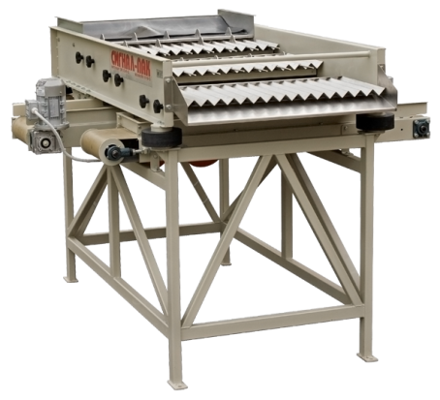 | Не использовалось.  .
Сортировка М 614/1 с роликами (картофель) | 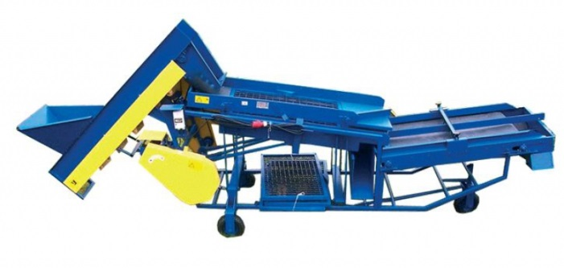 | Сортировка картофеля на три фракции.  Б.у
Транспортер ленточный ТС-80/6 | 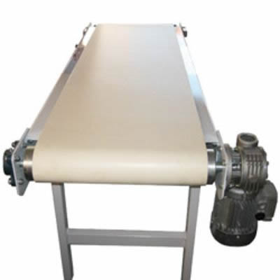 | Б.у.
Оборудование сухой чистки ОСУ-14 | 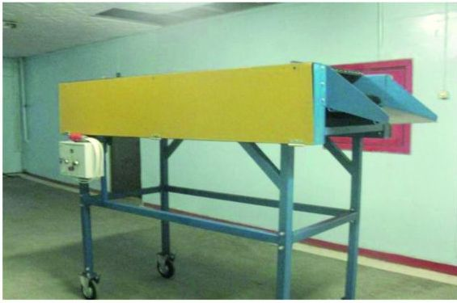 | Не использовалось.  Предназначено для очистки сухим способом овощной продукции от земли, пыли, мусора.
Установка калибровочная УК-3 | 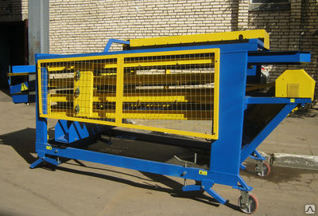 | Предназначено для автоматической калибровки овощной продукции по размерам.  Б.у.
Установка фасовочная УФ-3, УФ-22 | 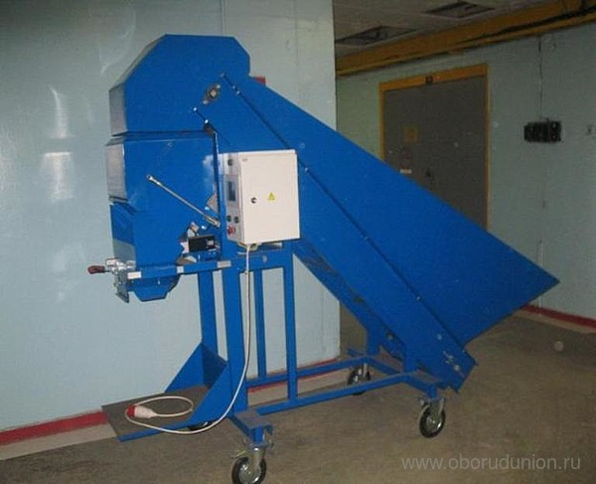 | Предназначено для взвешивания, расфасовки и упаковки овощной продукции.  Б.у.
Конвейер приемо-загрузочный КЛ | 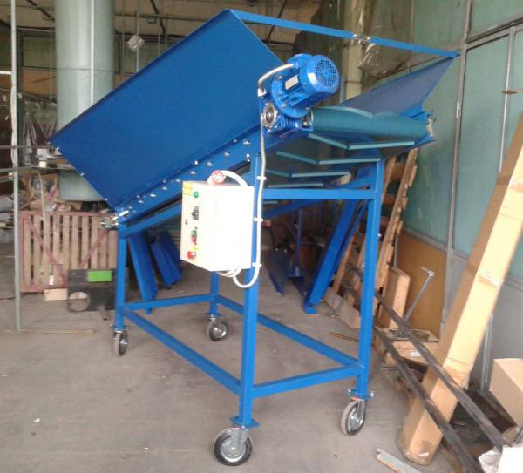 | Б.у
Термокамера MAUTING UKM-2001 | 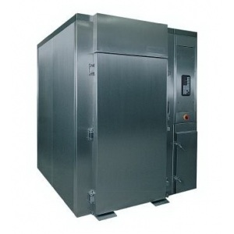 | Универсальная коптильная камера. Камера позволяет проводить автоматическую термообработку колбасных и копченных изделий.
Фаршемешалка Л5 ФМ5 У-335 | 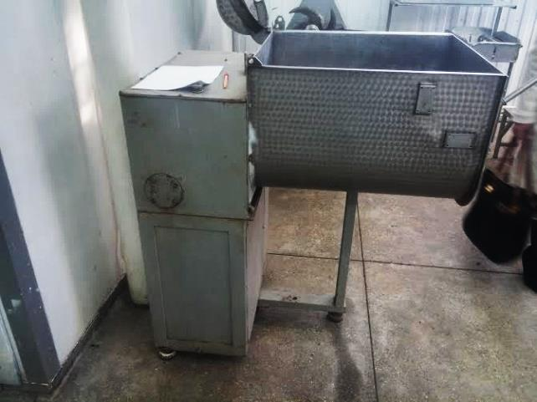 | Б.у.
Шприц вакуумный КОМПО-ОПТИ 2000-01 | 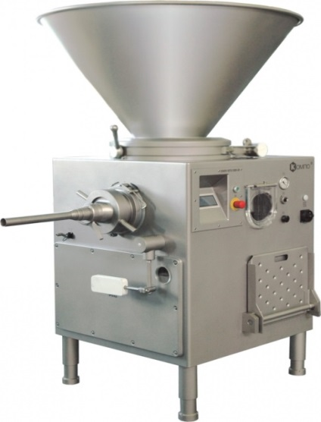 | Предназначен для дозированного наполнения оболочек фаршем;  для формования массовых сосисок и сарделек.
Льдогенератор IceVatic SF-500 | 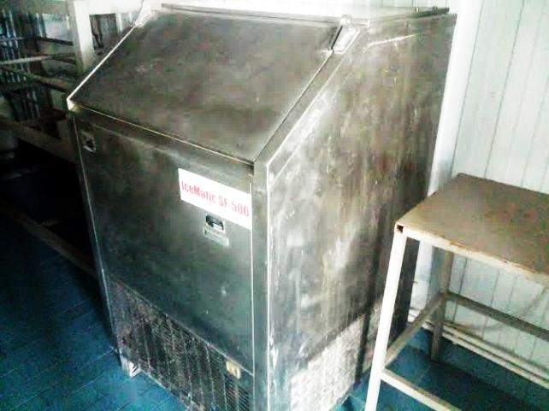 | Льдогенератор гранулированного льда для колбасного производства

